**安庆职业技术学院学生缴费流程**

**第一步**

登录学校官网：<https://www.aqvtc.edu.cn/>

**第二步**

页面右下角，点击“财务网上缴费大厅”

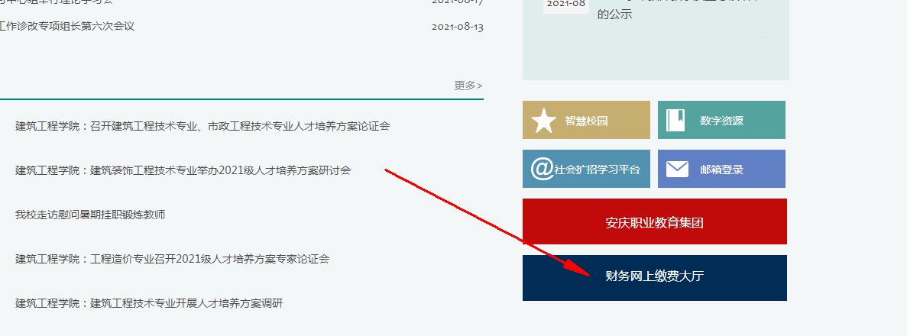

第三步（1）：

**移动端登录：**选择移动端支付平台，扫码关注安庆职业技术学院财务处，选择学生服务缴费平台，根据登录说明输入学号、密码登录。

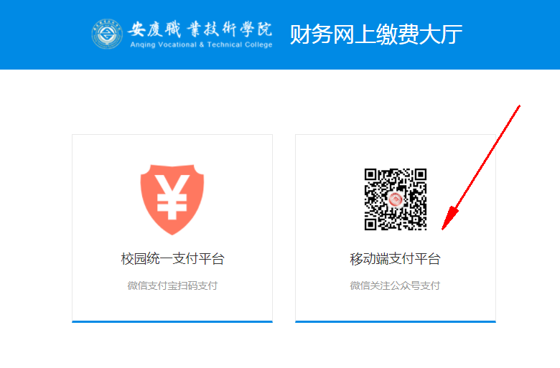

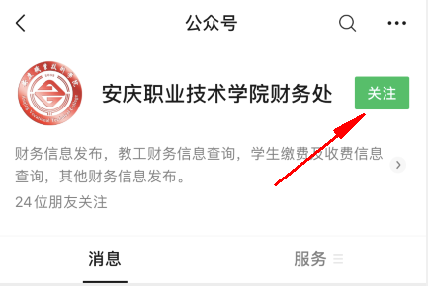

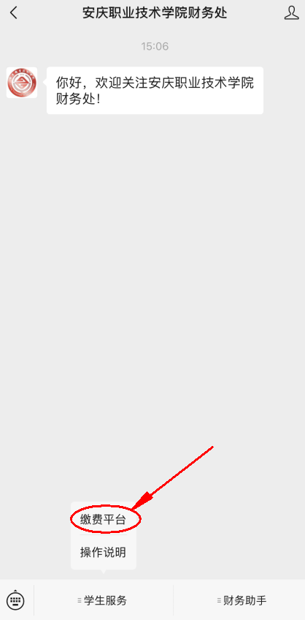

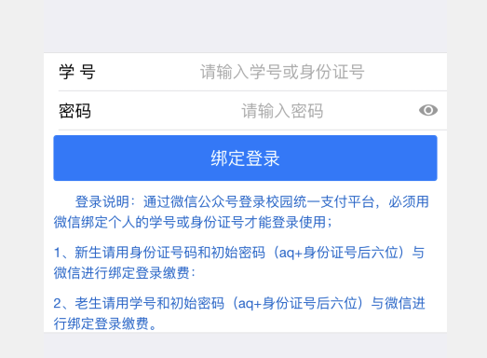

第三步（2）：

**电脑端登录**，选择校园统一支付平台，根据登录说明输入学号、密码登录。

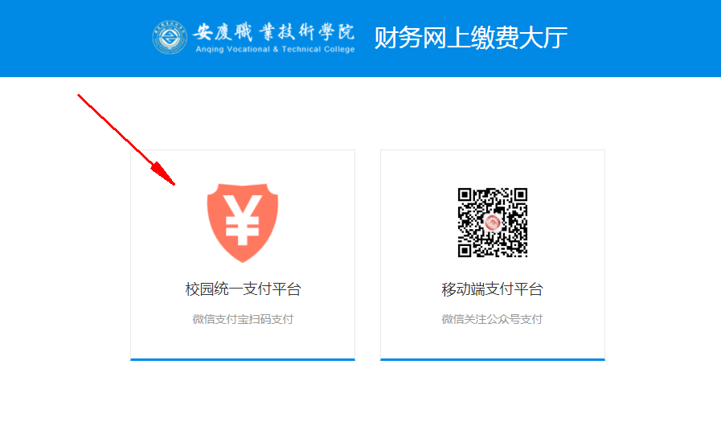

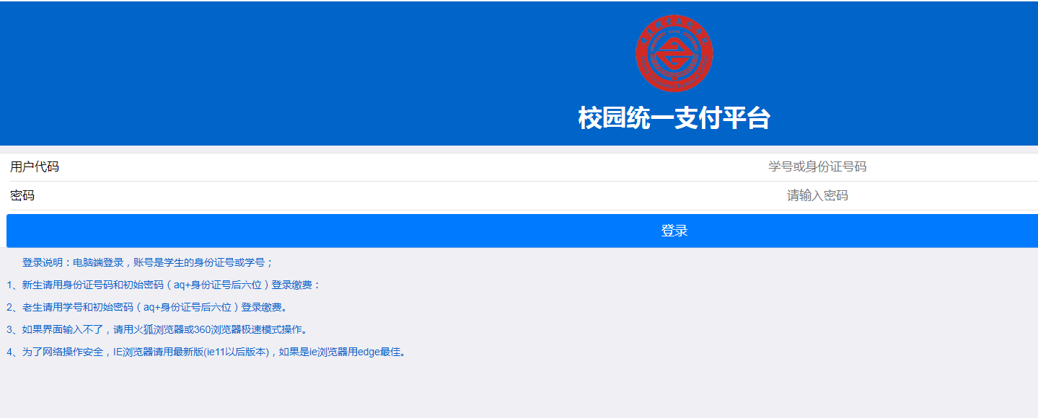

**注意：移动端和电脑端任选其一即可。缴费成功，三个工作日后在订单查询里下载电子票据。**

**下载电子票步骤：**

**进入系统后，在订单查询里面找到缴费的订单：**

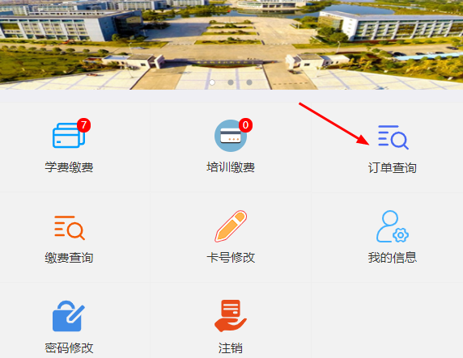

然后，点后面向下箭头，显示单据信息

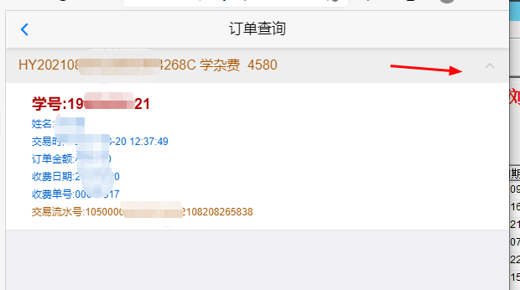

**在空白处用手指或鼠标按住，往左拖动，出现我要开票按钮，然后点击我要开票即可。**

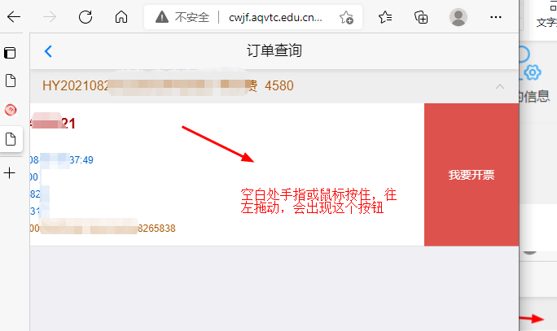

点我要开票，就可出来发票

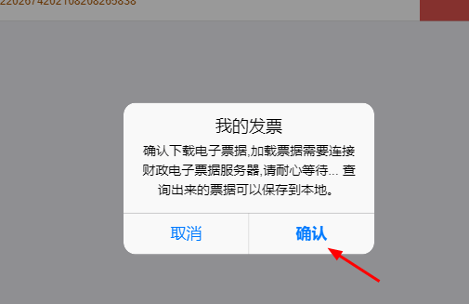

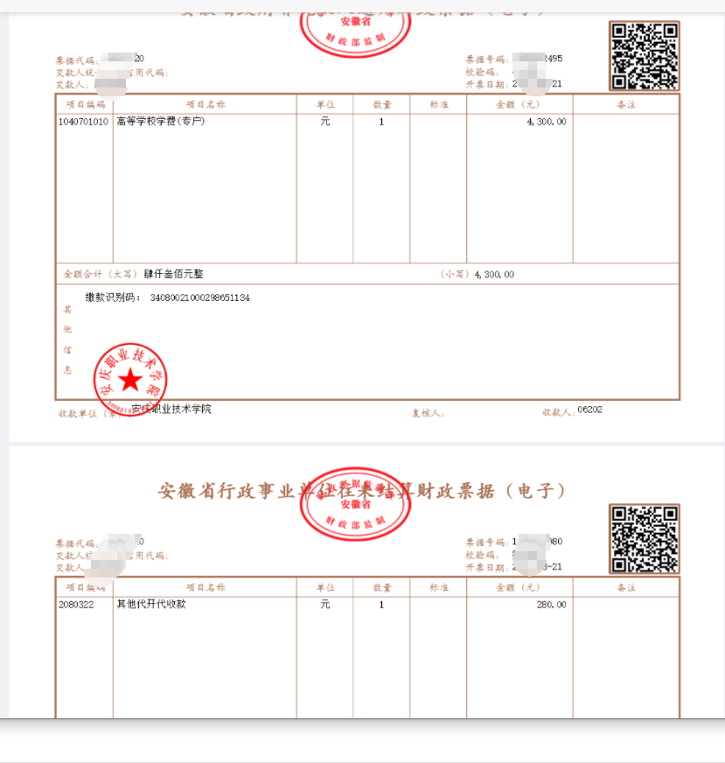

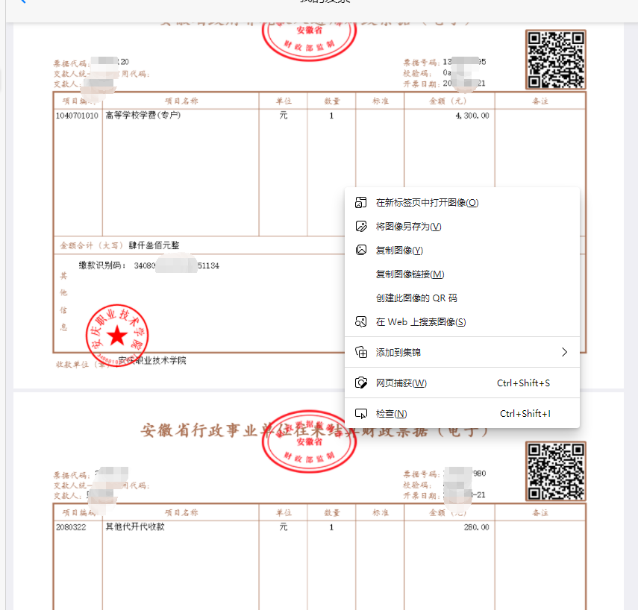

查询出来的发票，如果是电脑端，直接用鼠标右键点击，然后图片另存即可。

如果是两张发票，需要分别在两张发票上面点右键，保存。

如果是手机端，直接手指在图片上面长按，会出现图片分享或下载到本地的提示，下载即可。

**注意事项**

       1.初始密码规则

           如：身份证为341321200001021234，初始密码为aq021234.

       2.微信支付不成功，与微信账号支付设置或微信绑定银行卡金额限制有关，可以将钱转入微信钱包再进行支付或隔天支付。

      3.每个学生信息只能绑定一个微信账号，如果需要在其他微信上登录缴费，请在原微信中“取消绑定”，在新微信号中绑定。

      4.如果有多个年度需要缴费的项目，需要分开缴纳。

     5.如缴费失败,请先查询银行是否已扣款,如已扣款，系统会在1~2个工作日处理该订单,切勿重复交费。

     6.如密码遗忘，联系财务处进行密码重置。

7.发票查询后下载到本地存储，票据系统里面只保留一年时间，超过时间就无法下载。

8.接医保局最新通知，学生医保费从280元提高到320元，8月26日前扫码的同学均欠费40元，欠费的同学须再次扫码缴费，以免欠费。

9. 2021级新生平台缴费时，生活用品自带的，缴费时不要勾选生活用品费。